תיעוד - גואים
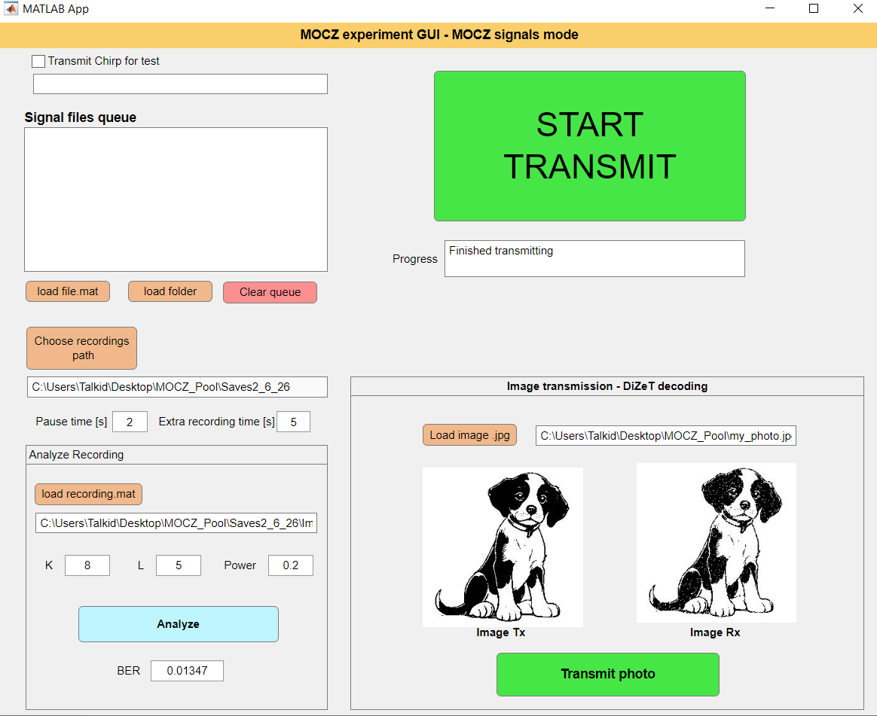
שידור צ'ירפ בדיקה
ללחוץ על צ'ק בוקס, זה מקפיץ חלונית לבחירת קובץ צ'ירפ. זה צריך להיות קובץ .mat
צריך לבחור תיקייה לשמירת ההקלטה. ללחוץ על כפתור START ואז נשמרת הקלטה וקופץ גרף שמראה את האוטוקורלציה. האוטוקורלציה נעשית לפי פונקציית chirpFnc(2) , האוטוקורלציה תהיה עם הפרמטרים שמקונפגים בפונקציה.
שידור קבצי MOCZ
ניתן לבחור להעלוץ קובץ אחד, או את כל קבצי .mat שנמצאים בתיקייה שלמה. כל קובץ .mat הוא פקטה, ואם מעלים כמה קבצים ניתן לבחור מה יהיה זמן ההשהייה בין שידור של 2 פקטות שונות – פרמטר Pause time.
חוץ מזה, אנחנו משדרים וקולטים בעזרת פונקציית readwrite שמקליטה בכל הזמן שהיא משדרת. מכיוון שמעניינות אותנו תופעות multipath אנחנו רוצים שההקלטה תמשיך גם אחרי שסיימנו לשדר – פרמטר Extra recording time.
שידור תמונה (לוקח הרבה זמן יש הרבה ביטים)
בוחרים תמונה בעזרת כפתור load, תמונה ואלידית היא קובץ .jpg , היא תעבור תהליך כדי להיות בגודל 256*256 ותהיה מיוצגת בביטים של שחור לבן. יש פונקציה שמכינה את התמונה כך שתהיה פקטת MOCZ . בעזרת כפתור Transmit משדרים ומקליטים את פקטת התמונה. יישמר קובץ שיכיל את אות השידור ואת הפרמטרים של השידור.

שינוי פרמטרי שידור של התמונה מתוך פונקציה generateFunc:
-ניתן לשנות את עוצמת שידור התמונה (יהיה כיווץ בגובה האמפליטודה)- יש להגדיר את הפלאג המתאים. בתחתית הקוד יש תנאי if ובתוכו ניתן להגדיר מה העוצמה הרצויה.
-ניתן להוסיף רעש לבן לתמונה (השתמשתי בזה בשביל בדיקה יבשה, לא צריך להשתמש בניסוי בריכה). לשנות את הפלאג המתאים ולחפש בסוף הקוד תנאי if ולקנפג SNR רצוי.

פאנל פיענוח בסיסי DizeT
ניתן לבחור קובץ של הקלטה (רגילה או של תמונה) וללחוץ על כפתור Analyze.
זה יפענח את האות שהתקבל בעזרת DizeT וישמור קובץ עם אותו שם וסיומת decoded.
נוכל לקבל תוצאה של BER

תמיכה ב-2 דוגמים
כשמחברים 2 דוגמים צריך להקליד daqlist בשורת הפקודה, ואז מקבלים את ה-ID של כל אחד מהדוגמים המחוברים.
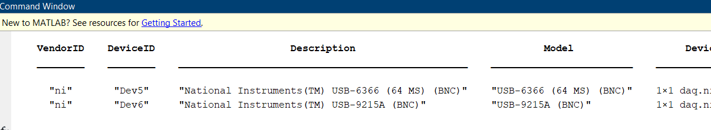
הדוגם הרגיל שלנו הוא Dev5 על הלפטופ.
הדוגם הקטן של עזריאל הוא Dev6 על הלפטופ.
כשבוחרים מהם מי מחובר למשדר ומי למקלט, חשוב לשים לב שה-ID נכון כדי שלא ננסה לשדר מהמקלט...
ניתן להגדיר את ה-ID מה-GUI.
יציאת האאוטפוט צריכה להיות ao0
כניסת האינפוט צריכה להיות ai0
חשוב לשים לב שאם רוצים לשנות את Fs, צריך לשנות את d.Rate בהגדרה של חומרת הדוגם. כרגע הוא על 100 קילו הרץ. צריך לשנות ידנית מתוך הקוד כדי לשנות את תדרי הדוגמים.
לשנות גם את:
d_tx.Rate , d_rx.Rate

גואי קליטה נוסף – ניתוח קטן + וויזואליות
איך הגואי עובד:
טוענים את קובץ ההודעה שנקלטה. ניתן לראות ויזואליזציה של ההודעה – את האות בזמן ובתדר, ואת הסימבולים הנדשרים והנקלטים של פקטה רנדומליתמתוך B הפקטות.
בסוף לא משתמשים בגרף התמונה, זה יהיה בגואי הראשון.
המחשה:
עבור L=5
תמונה 1
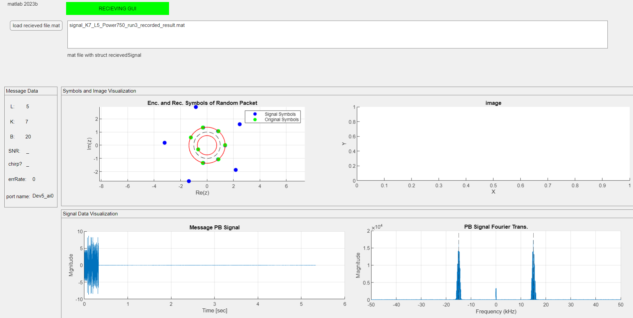
תמונה 2
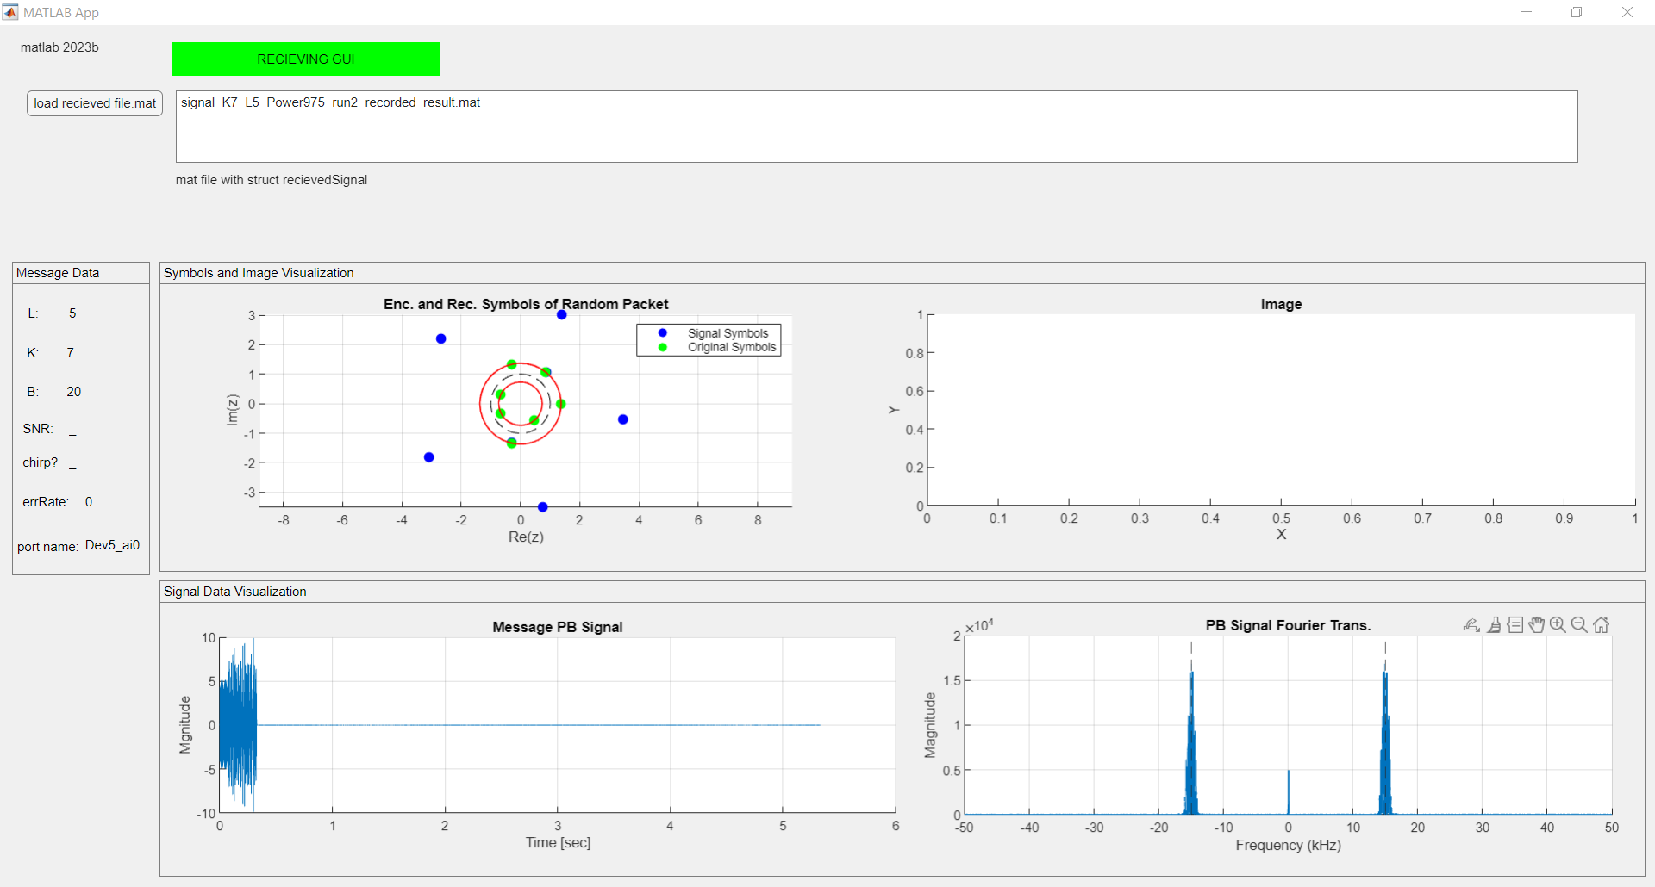
ניתן לראות ויזואליות של אחת מהפקטות שנבחרת ברנדמוליות. ניתן ממש לראות אפסים של הערוץ (במשרד בחממה) שהינם במבנה מעניין – כמו כוכב.
עבור L=
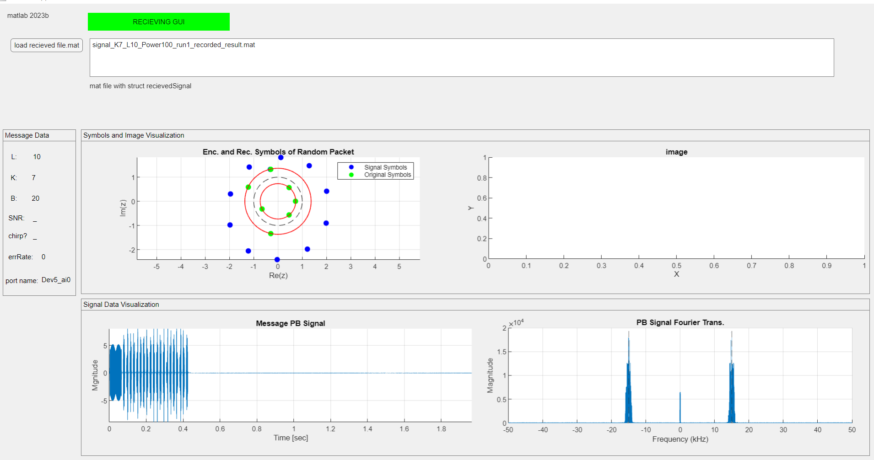
ממש יצאה תבנית מעניינת עגולה עבור האפסים של הערוץ.

